ZP.26.33.2021

ZAŁĄCZNIK NR 1 DO ZAPYTANIA OFERTOWEGO

FORMULARZ OFERTY

na dostawę mebli w 2021 r.

I.DANE WYKONAWCY:

…………………………………………………….……………………………………
[nazwa i siedziba Wykonawcy]

Numer telefonu………………………………….

e-mail................................................................

REGON……………………………………… NIP…………………………………..

II.CENA:

Nawiązując do zaproszenia do składania ofert na dostawę mebli w 2021 r. składam swoją ofertę za cenę:

Przedmiot zamówienia | Opis | Preferowane wymiary | Ilość | Cena jednostkowa brutto w PLN | Cena oferty brutto w PLN (kol.4 x kol.5) | Koszt transportu na adres w Łodzi w PLN | Zdjęcie mebla proponowanego przez Wykonawcę
Kol.1 | Kol.2 | Kol.3 | Kol.4 | Kol.5 | Kol.6 | Kol.7 | Kol.8
1. Fotel | Kolor: ciemna zieleń, czarne nogi  Materiał: siedzisko tapicerowane tkanina velvet, metal, nogi bukowe  lub równoważne  zdjęcie poglądowe:  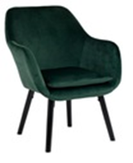 | Wymiary poglądowe:  wysokość całkowita fotela 85.5 cm  wysokość do podłokietników 64 cm  wysokość oparcia 46 cm  wysokość podłokietników 23 cm  szerokość siedziska 46 cm  głębokość siedziska 49 cm  wysokość do siedziska 45 cm  szerokość całkowita 64.5 cm  głębokość całkowita ok. 65 cm  wysokość całkowita nóżki 35.5 cm | 12  12 szt.  (siedzisko – kolor:  ciemna zieleń)  (nogi – kolor:  czarny)
2.  Stolik kawowy | Materiał: płyta fornirowana, drewno  Materiał blatu: fornir  Materiał nóg: drewno  Rodzaj drewna: kauczukowiec  blat: okrągły  lub równoważne  zdjęcie poglądowe:  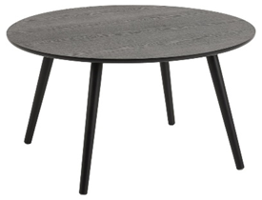 | Wymiary poglądowe:  Wysokość: 45 cm  Średnica: 80 cm | 55  5 szt.  (blat – kolor: czarny)  (nogi – kolor: czarny)
3. Stół | Materiał: płyta fornirowana, drewno  Materiał blatu: fornir  Materiał nóg: drewno  Rodzaj drewna: kauczukowiec  Blat: okrągły  lub równoważne  zdjęcie poglądowe:  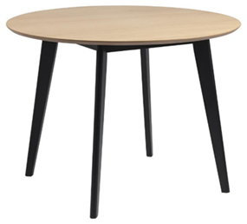 | Wymiary poglądowe:  Wysokość: 76 cm  Średnica: 105 cm | 3  5 szt.  (blat – kolor: naturalny)  (nogi – kolor: czarny)

………………………………………………
/ pieczątka i podpis osoby upoważnionej do
reprezentowania Wykonawcy/

